钟华

**荣誉奖励**

**联系方式：**

**184-2838-5885**

**zhongh94@163.com**

2013-2014学年获得“校优秀学生”证书及奖学金

第三届四川省通信创新设计大赛软件组比赛“三等奖”

2014-2015学年获得“学生先进集体”荣誉

全国计算机三级证书（网络技术）

英语四级证书

C1驾驶证

**教育背景**

**2013 - 2017 / 成都理工大学 通信工程（本科）**

平均成绩：84.1

专业排名：10%

平均学分绩点：3.3/4

主修课程：C程序设计、数据结构、计算机网络、电路分析、模拟电子技术、数字电子技术、信号与系统、通信原理、DSP技术、FPGA技术等。

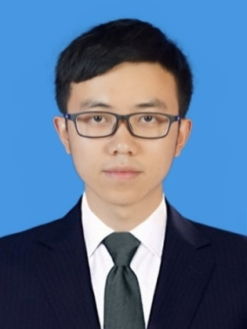

**身 高：**170 cm

**籍 贯：** 四川自贡

**政治面貌：** 共青团员

**出生年月：** 1995.05

**年 龄：** 21

**相关技能**

熟悉html、css

简单了解Javascript、jQuery、Bootstrap、Ajax

能简单使用github控制版本，会使用ps

熟练掌握word,excel,ppt等日常办公软件

个人练习地址:zhongh.top

**实践经历**

2015.07 饮品店兼职员工

2016.09 四川邮电职业技术学院

认识WCDMA核心网设备，4G移动通信设备的认知以及光传输知识的了解。

2016.09 凌阳成芯科技有限公司 参观实训

**自我评价**

本人能很好地与人沟通交流，性格开朗，有团队合作意识，能吃苦耐劳，积极上进，具有良好的自学能力，兴趣爱好广泛，喜欢锻炼，

会演奏笛箫等管乐器。